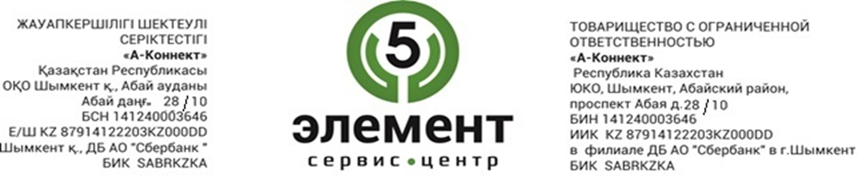

Коммерческое предложение

**Полноценное сотрудничество с авторизованным сервис-центром** отличается тем, что вы получаете:

* Высокие стандарты качества предоставляемых услуг
* Комплексный подход к обслуживанию и ремонту техники
* Гарантию качества на комплектующие от мировых производителей
* Конкретные сроки устранения неполадок
* Сохранение ценовой политики на срок службы договора

|  |  |  |
| --- | --- | --- |
| **Транспортные услуги** | | |
| Населенный пункт | Стоимость транспортных услуг (тг.) | Расстояние (км.) |
| *Асар, Достык, Сауле, Тассай, Пахтакор, Ынтымак, Шугыла.* | 1500 | 12 |
| *Карабастау, Нефтеперегонный, Турланская эспедиция* | 1500 | 12 |
| *пос. Жулдыз, мкр. Шанырак* | 1500 | 15 |
| *Жанаталап, Плодовоягодный, Птицефабрика* | 2000 | 20 |
| *Акжар, Бозарык, Кайнар булак, Кызылсай,* | 2000 | 20 |
| *Ак булак, Красноводск, Сайрам* | 2000 | 20 |
| *село Кумешбулак, Нефтеразведка* | 2200 | 25 |
| *село Кайнар, село Советское* | 2500 | 28 |
| *Белые Воды, Карабулак, Ленгер, с. Чиркино, Черноводск* | 3000 | 30 |
| *дачи Шубарсу, Георгиевка, Фоголевка* | 3200 | 38 |
| *Шубаровка* | 3200 | 42 |
| *с. Первомаевка, Темирлановка* | 3500 | 45 |
| *ст. Бадам, Састобе* | 4000 | 49 |
| *Сайрам Су, Культован, Боролдай* | 4500 | 60 |
| *Бургулюк, Машат, с. Тосарык* | 4500 | 60 |
| *Жана Базар, Казыгурт, Ленинск* | 5000 | 70 |
| *Ванновка* | 5000 | 73 |
| *Ашыбулак* | 5200 | 80 |
| *Арысь, Торткуль, Шанак* | 5700 | 90 |
| *Шаян* | 6000 | 100 |
| *Сарыагаш, Черняевка ( с учетом объезда 8500 тг.)* | 7000 (8500) | 120 |
| *Абай, Шаульдер* | 8000 | 140 |
| *Туркестан* | 9000 | 165 |
| *Тараз* | 10000 | 175 |
| *Жана - Дауыр, Сарыагашский р-он* | 10500 | 180 |
| *Кентау* | 12000 | 200 |
| *Шолак Корган* | 13000 | 210 |
| *пос. Асыл-Ата, Мактаральский р-н* | 13500 | 220 |
| *Жетысай, Созак, Шардара* | 15000 | 260 |
| *Жуан тобе, Сузакский р-он, Шиели* | 20000 | 340 |
| *Кызыл Орда* | 27000 | 460 |



С уважением,

Корниенко Сергей

Моб.: +7 701 233 56 88

E-mail: Kornienko.Sergey@aconnect.kz

Сайт: [WWW.5ELEMENT.KZ](http://WWW.5ELEMENT.KZ)